课程编号:BG053005 北京理工大学2002-2003学年第1学期
2000级电子类<电磁场理论>终考试卷(A)
班级 学号 姓名 成绩
-----------------------------------------------------------------------------------------------------

一.
- 一平行板电容器的两极板间填充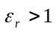的电介质片，极板电荷为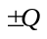。若将介质片从电容器内抽出，判断外力做功的正负。
- 试说出导电媒质中的均匀平面电磁波与理想电介质中的3点差异。
- 一矩形波导管的宽边尺寸为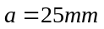，内部为真空，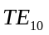模的电场表达式为 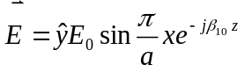
当工作频率为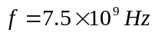时，写出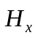的瞬时表达式。

- 尺寸为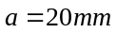、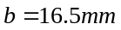、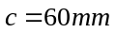的真空矩形谐振腔谐振于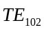模式，若在腔内充满某种理想电介质，则在同一工作频率谐振于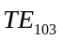模式，试确定电介质的相对介电常数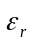。

- 一半波对称振子天线上的电流幅度为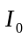，若增大电流，判断下列说法的正误：
a) 天线增益变大； b) 辐射功率增大；
c) 波瓣宽度不变； d) 辐射电阻增大。

二． 一个内、外半径为a和b的导体球壳自身不带净电荷，的真空区域有总电量为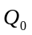的非均匀分布体电荷，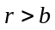的区域无电荷，相对介电常数为。已知区域内的电场为
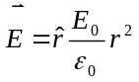
试求：
- 区域内的电荷体密度分布；
- 球壳内表面处的自由电荷面密度；
- 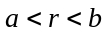和区域的电场强度；

课程编号:BG053005 北京理工大学2002-2003学年第1学期
2000级电子类<电磁场理论>终考试卷(A)
班级 学号 姓名 成绩
-----------------------------------------------------------------------------------------------------

三． 一长同轴线的内导体半径为a，表面上流有恒定电流I；外导体的内半径为b，表面上流有恒定电流－I，内外导体均为理想导体。
- 若内外导体之间和外导体的外部均为真空，求任意点的磁场强度；
- 若内外导体之间填充相对磁导率为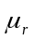的磁介质，求处的磁化电流面密度；
- 若内外导体之间填充电导率有耗媒质，且内外导体之间的电压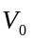，求单位长度的损耗功率。

四． 1. 写出理想电介质无源区域内复麦克斯韦方程组限定形式的微分表达式；
2. 若电场和磁场复矢量在圆柱坐标系内设成
设z方向为纵向，试将横向场分量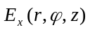用两个纵向场分量表示。

- 真空中一均匀平面电磁波的磁场为
- 求电场的复矢量表达式和瞬时值表达式；
- 判断此电磁波的传播方向、工作频率和极化形式；
- 若电磁波垂直投射在一电介质半空间平面上，反射波功率等于透射波功率的一半，试确定电介质的相对介电常数。

